Mjerenje gustoće

Mase i veličine papira i čvrstog materijala

Filip Grubeša, 1. f 2022. godine u XV. gimnaziji

Sadržaj:

1. Materijali i metode
2. Mjerenja
3. Analiza
4. Zaključak
5. Literatura

1. Materijali i metode

Naš zadatak jest izračunati gustoću čvrstog homogenog tijela nepoznatog materijala (trebamo otkriti o kojem se materijalu radi), te gustoću i debljinu lista papira posebnih duljina.

Potrebni pribori su nam pomična mjerka i kuhinjska vaga

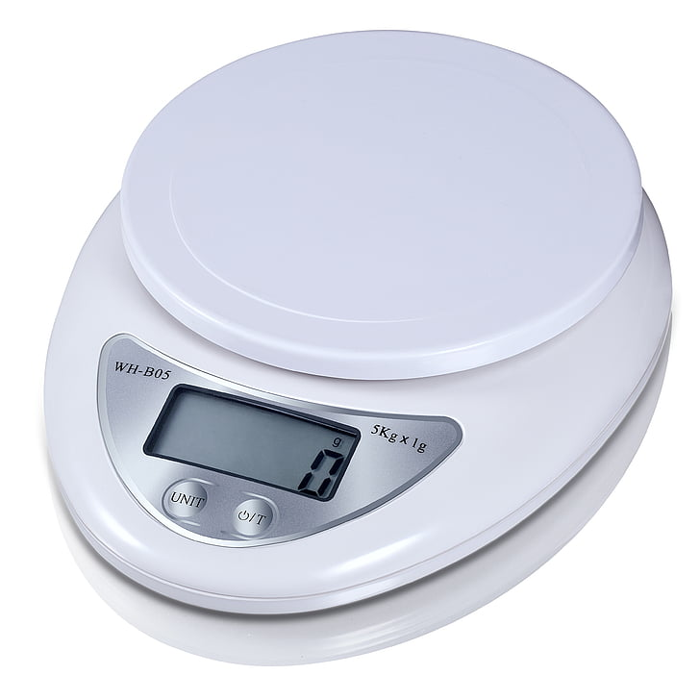Mjerni instrument za određivanje mase uspoređivanjem težine preciznosti mjerenja 1 gram.

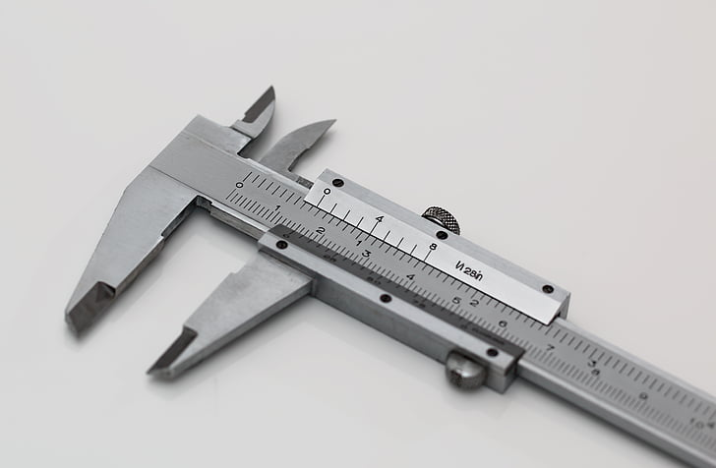

Ručni mjerni instrument preciznosti mjerenja 0,05 milimetara.

Isto tako potrebne su nam četiri veličine: dužina, masa, volumen i gustoća.

Prostorna udaljenost dviju točaka.

Mjera tromosti tijela.

Veličina prostora koje tijelo zauzima

Omjer mase i volumena.

Što se tiče mojih pretpostavki debljine papira, smatram kako će debljina papira iznositi 0,1 mm. Za masu bih rekao oko 0,5 grama.

Za čvrsto tijelo bih rekao da je građeno od željeza.

skice obavljanja pokusa mjerenja dužina i masa papira[1]

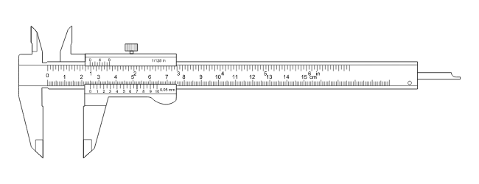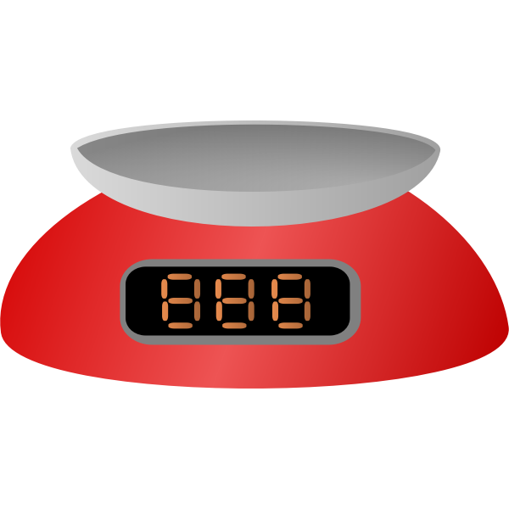

Postupak mjerenja:

1. Pomoću pomične mjerke izmjerimo debljinu hrpe istog papira.
2. Pomoću vage izmjerimo masu iste hrpe papira.
3. Dobivenu debljinu i broj papira koji „obuhvaća“ tu debljinu i masu zapisati.
4. Izmjeriti duljine dvije jednake strane papira.

Kako bi rezultat debljine papira bio što to točniji, prva tri koraka smo napravili 5 puta, i to s različitim brojem papira na svih 5 hrpi.

skice obavljanja pokusa mjerenja visine, radijusa i mase čvrstog tijela oblika valjka

Postupak mjerenja: 

1. Pomoću pomične mjerke izmjerimo visinu i radijus 5 tijela istih svojstava i duljina, osim visine.
2. Pomoću vage izmjerimo masu svih pet tijela.
3. Dobivene mjere zapišemo.

Kako bi rezultat debljine papira bio što to točniji, oba koraka smo napravili 5 puta, i to s različitim brojem papira na svih 5 hrpi.

Formule koje ćemo koristiti:

2. Mjerenja

Tablica masi i duljina svih 5 hrpi papira s obzirom da su papiru sve četiri strane *a* jednake:

|  |  |  |  |  |  |
| --- | --- | --- | --- | --- | --- |
| n | 1 | 2 | 3 | 4 | 5 |
| broj listova papira na hrpi | 32 | 45 | 38 | 42 | 35 |
| m/g | 17 | 25 | 21 | 23 | 19 |
| h/cm | 0,312 | 0,448 | 0,389 | 0,417 | 0,343 |
| a/cm | 8,86 | 8,86 | 8,86 | 8,86 | 8,86 |

Tablica masi svih 5 čvrstih tijela jednake građe:

|  |  |  |  |  |  |
| --- | --- | --- | --- | --- | --- |
| n | 1 | 2 | 3 | 4 | 5 |
| m/g | 301 | 263 | 225 | 186 | 149 |
| h/cm | 3,988 | 3,492 | 2,998 | 2,470 | 1,985 |
| 2r/cm | 3,483 | 3,483 | 3,483 | 3,483 | 3,483 |

3. Analiza

Izračun prosječne debljine jednog papira:

$$h_{n}=\frac{h_{n}}{n_{n}}$$

$$h_{1}=0,00975 cm;$$

$$h_{2}=0,00996 cm;$$

$$h_{3}=0,0102 cm;$$

$$h_{4}=0,00993 cm;$$

$$h_{5}=0,00980 cm$$

$$\overline{h}=\sum_{i=1}^{n}{h_{i}}=0,00993 cm$$

Nakon dobivenih rezultata, moramo dobiti i račun pogreške.

Maksimalna apsolutna pogreška prosječne debljine jednog papira:

$${Δh}_{max}=\left|h_{n}-\overline{h}\right|=0,0003 cm$$

Maksimalna relativna pogreška prosječne debljine jednog papira: $$R=\frac{{Δh}_{max}}{\overline{h}}∙100\%=3,0\%$$

Izračun prosječne mase jednog papira:

$$m_{n}=\frac{m_{n}}{n_{n}}$$

$$m_{1}=0,53 g;$$

$$m_{2}=0,56 g;$$

$$m_{3}=0,55 g;$$

$$m_{4}=0,55 g;$$

$$m_{5}=0,54 g$$

$$\overline{m}=\sum_{i=1}^{n}{m_{i}}=0,55 g$$

Maksimalna apsolutna pogreška prosječne mase jednog papira:

$${Δm}_{max}=\left|m_{n}-\overline{m}\right|=0,02 g$$

Maksimalna relativna pogreška prosječne mase jednog papira: $$R=\frac{{Δm}_{max}}{\overline{m}}∙100\%=3,6\%$$

Izračun prosječne gustoće jednog papira:

$$ρ_{n}=\frac{m_{n}}{V_{n}}$$

$$V_{n}=a^{2}h_{n}$$

$$V_{1}=0,765 {cm}^{3};$$

$$V_{2}=0,782 {cm}^{3};$$

$$V_{3}=0,801 {cm}^{3};$$

$$V_{4}=0,780 {cm}^{3};$$

$$V_{5}=0,769 {cm}^{3}$$

$$\overline{V}=\sum_{i=1}^{n}{V_{i}}=0,779 {cm}^{3}$$

$$ρ_{1}=0,69 g/{cm}^{3}$$

$$ρ_{2}=0,72 g/{cm}^{3}$$

$$ρ_{3}=0,69 g/{cm}^{3}$$

$$ρ_{4}=0,71 g/{cm}^{3}$$

$$ρ_{5}=0,70 g/{cm}^{3}$$

$$\overline{ρ}=\sum_{i=1}^{n}{ρ_{i}}=0,70 g/{cm}^{3}$$

Maksimalna apsolutna pogreška prosječne gustoće jednog papira:

$${Δρ}_{max}=\left|ρ_{n}-\overline{ρ}\right|=0,02 g/{cm}^{3}$$

Maksimalna relativna pogreška prosječne mase jednog papira: $$R=\frac{{Δρ}_{max}}{\overline{ρ}}∙100\%=2,9\%$$

Izračun prosječne gustoće čvrstog tijela:

$$ρ_{n}=\frac{m_{n}}{V_{n}}$$

$$V_{n}=h_{n}∙r^{2}∙π$$

$$r=1,742 cm$$

$$V_{1}=38,1 {cm}^{3};$$

$$V_{2}=33,3 {cm}^{3};$$

$$V_{3}=28,6 {cm}^{3};$$

$$V_{4}=23,5 {cm}^{3};$$

$$V_{5}=18,9 {cm}^{3}$$

$$\overline{V}=\sum_{i=1}^{n}{V_{i}}=28,5 {cm}^{3}$$

$$ρ_{1}=7,90 g/{cm}^{3}$$

$$ρ_{2}=7,90 g/{cm}^{3}$$

$$ρ_{3}=7,87 g/{cm}^{3}$$

$$ρ_{4}=7,91 g/{cm}^{3}$$

$$ρ_{5}=7,88 g/{cm}^{3}$$

$$\overline{ρ}=\sum_{i=1}^{n}{ρ_{i}}=7,89 g/{cm}^{3}$$

Maksimalna apsolutna pogreška prosječne gustoće jednog papira:

$${Δρ}_{max}=\left|ρ_{n}-\overline{ρ}\right|=0,02 g/{cm}^{3}$$

Maksimalna relativna pogreška prosječne mase jednog papira:

4. Zaključak

Nakon mjerenja i računanja, naši konačni rezultati su sljedeći:

* Prosječna debljina papira: $(0,00993±0,0003) cm$
$$(9,93±0,3)∙{10}^{-3} cm$$

* Prosječna masa papira: $(0,55±0,02) g$
$$(5,5±0,2)∙{10}^{-1} g$$

* Prosječna gustoća papira: $(0,70±0,02) g/{cm}^{3}$
$$(7,0±0,2)∙{10}^{-1} g/{cm}^{3}$$

* Prosječna gustoća čvrstoga tijela: $(7,89±0,02) g/{cm}^{3}$

Prema ovim pogreškama mjerenja rekao bih kako sam ovaj posao dobro odradio. Jedna stvar na koju sam mogao više paziti je koliko čvrsto stišćem hrpu papira u pomičnom mjerilu. Jako me fascinira činjenica da sam na tri mjerenja dobio istu maksimalnu apsolutnu pogrešku mjerenja.

Uspoređujući gustoću papira koju sam ja izračunao s onom „službenom“ koja iznosi 1,2 g/cm3, moj rezultat je manji, no to ne mora značiti kako sam pogriješio u mjerenju i računanju, jer ne znamo o kojim se vrstama papira radi.

Zahvaljujući našoj dobivenoj gustoći čvrstoga tijela te literaturi, znamo kako je tijelo od željeza. To sam već na početku i predvidio.

5. Literatura

* Quora – „Why does paper float in water if its density is 1.2G/cm3 while the density of water is 1 g/cm3? Am I missing something?“ <https://www.quora.com/Why-does-paper-float-in-water-if-its-density-is-1-2G-cm3-while-the-density-of-water-is-1-g-cm3-Am-I-missing-something>
* Hippopx – „Vernier kliješta, mjerni instrument, pomično mjerilo, mjerenje, mjere, točnost, preciznost“ <https://i0.hippopx.com/photos/271/67/708/vernier-caliper-measuring-instrument-vernier-scale-measurement-preview.jpg>
* Hippopx – „kuhinjska vaga, kuhinjska vaga, elektronske vage“ <https://i0.hippopx.com/photos/981/431/713/kitchen-scale-kitchen-scales-electronic-scales-preview.jpg>
* Wikimedia Commons – „File:Vernier Caliper 150mm lines.svg“ <https://upload.wikimedia.org/wikipedia/commons/f/fb/Vernier_Caliper_150mm_lines.svg>
* Free SVG – „red digital scale with platter“ <https://freesvg.org/img/red-digital-scale-with-platter.png>
* Periodic Table – „Density of the elements“ <https://periodictable.com/Properties/A/Density.al.html>

1. Slike su simbolične